Quiz sur la Carte des Morts de la Grande Guerre de Guéret (1914-1919)

La Carte des Morts de la Grande Guerre de Guéret en 20 questions

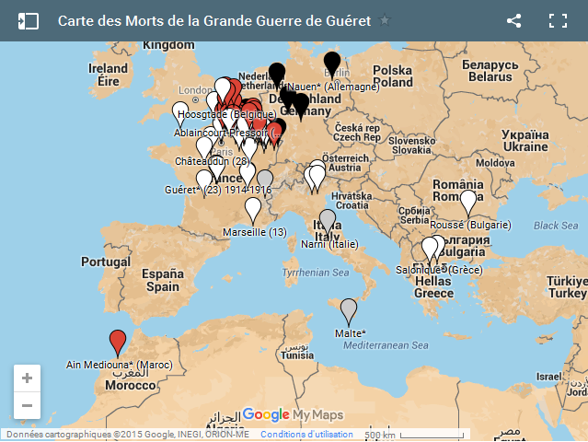

Septième calque : les lieux de décès des Morts de Guéret : 6 questions
Huitième calque : batailles et opérations associées aux Morts de Guéret : 10 questions
Neuvième et dixième calques: le parcours du 78e régiment d’infanterie de Guéret : 4 questions
► Pour pouvoir répondre au mieux, vous êtes invité à lire l’article du site sur « La Carte des Morts de la Grande Guerre de Guéret ».
Septième calque : les lieux de décès des Morts de Guéret

1. Quel est le nombre de lieux de décès des Morts de la Grande Guerre de Guéret ?

23
195
296

2. Dans quels pays étrangers trouve-t-on des lieux de décès des Morts de la Grande Guerre de Guéret ?

Allemagne
Belgique
Espagne
États-Unis
Italie
Grèce
3. Quel est le lieu « en mer » où est décédé un soldat de Guéret ?

Le port du Havre
Le port de Malte
Le port de Marseille

4. Quel est le lieu du plus grave accident ferroviaire survenu en France qui compte un Mort de Guéret ?

Compiègne
Narni
Pompey
Saint-Michel-de-Maurienne

5. Quels sont les trois lieux les plus meurtriers pour les soldats de Guéret ?

Bois Gerfaux (Ardennes)
Écurie (Pas-de-Calais)
Esnes-en-Argonne (Meuse)
Flirey (Meurthe-et-Moselle)
Les Éparges (Meuse)
Moulin-sous-Touvent (Oise)
Parvillers (Somme)
Rocquigny (Pas-de-Calais)
Verdun (Meuse)

6. Quels sont les lieux en Creuse où vont décéder des soldats de Guéret blessés ou malades ?

Angoulême
Guéret
Limoges
Périgueux
Sainte-Feyre

Huitième calque : batailles et opérations associées aux Morts de Guéret

7. Dans quels lieux de la bataille des frontières sont tombés des soldats de Guéret ?

Dieuze (Moselle)
Épinal (Vosges)
Saint-Médard (Belgique)
Saint-Vincent (Belgique)
Strasbourg (Alsace)

8. Parmi les batailles auxquelles ont participé les soldats de Guéret, laquelle termine la phase de « la course à la mer » ?

La bataille des Flandres
La bataille de Morhange
La bataille de Vitry-le-François

9. Quels sont les deux lieux associés à la première bataille de la Wöevre du 5 avril au 5 mai 1915 ?

Flirey
Jonchery-sur-Suippe
Les Éparges
Nieuport

10. Quels sont les deux lieux les plus meurtriers en Artois en 1915-1916 pour les soldats de Guéret ?

Écurie
Lachalade
Roclincourt
Massiges

11. Quels sont les deux lieux où sont tombés des soldats de Guéret lors de la seconde bataille de Champagne du 25 au 6 octobre 1915 ?

La Harazée
Saint-Hilaire-le-Grand
Tahure
Winterhagel

12. Dans quels lieux le 278e RI compte-t-il des Morts de Guéret lors de la bataille de la Somme du 1e juillet au 18 novembre 1916 ?

Douaumont
Framerville
Marquivillers
Parvillers
Souville
Vaux

13. L’échec sanglant de l’offensive du général Nivelle est à l’origine de mutineries dans l’armée française : à quel lieu de bataille est associée cette offensive ?

La bataille du Chemin des Dames du 16 avril au 24 octobre 1917
La deuxième bataille de Verdun du 20 août au 18 septembre 1917
La seconde bataille de la Marne du 15 au 20 juillet 1918

14. Parmi les offensives allemandes du printemps 1918, laquelle se déroule dans les Flandres ?

L’offensive Michael du 21 mars au 4 avril 1918
La bataille de la Lys du 9 au 29 avril 1918
La troisième bataille de l'Aisne du 27 mai au 4 juin 1918
La seconde bataille de la Marne du 15 au 18 juillet 1918

15. Dans quel lieu de la Marne compte-t-on parmi les Morts de Guéret, un chef de bataillon, lors de l’offensive des Cent-Jours du 8 août au 11 novembre 1918 ?

Arvillers
Laffaux
Sainte-Marie-à-Py
Saint-Quentin-le-Petit

16. Dans quels lieux des Balkans compte-t-on des Morts de la Grande Guerre de Guerre ?

Bitola (Macédoine)
Florina (Grèce)
Gallipoli (Turquie)
Roussé (Bulgarie)
Salonique (Grèce)
Véria (Grèce)

Neuvième et dixième calques : le parcours du 78e régiment d’infanterie de Guéret

17. Sur quelle période de temps se réalise le mouvement vers le front du 78e RI ?

Du 2 au 5 août 1914
Du 5 au 6 août 1914
Du 5 au 21 août 1914
Du 21 au 23 août 1914
Du 23 août au 4 septembre 1914

18. Dans quel lieu le 78e RI compte-t-il le plus de Morts de Guéret ?

Moulin-sous-Touvent (Oise)
Raucourt (Ardennes)
Rocquigny (Pas-de-Calais)

19. Dans quel secteur le 78e RI compte-t-il le plus de Morts de Guéret d’août 1915 à mars 1916 ?

Artois
Champagne
Lorraine
Verdun
Somme

20. Quels sont les deux lieux en Italie où le 78e RI compte des Mort de Guéret en 1918 ?

Milan
Narni
Pennar
Tarente
Vérone
Vincence

